LAPORAN RESMI
MODUL I
OPERATOR ARITMATIKA
ALGORITMA DAN DASAR PENGROGRAMAN

NAMA : Rizky Hidayatullah Alfatres
N.R.P : 260404100013
DOSEN : Dr.Imamah,S.Kom.,M.Kom.
ASISTEN : Sarah Manuella Lumban Gaol
TGL PRAKTIKUM : 25 September 2026

Disetujui : .. …… 2026
Asisten

Sarah Manuella Lumban Gaol
230441100072


LABORATORIUM BISNIS INTELIJEN SISTEM
PRODI SISTEM INFORMASI
JURUSAN TEKNIK INFORMATIKA
FAKULTAS TEKNIK
UNIVERS UNIVERSITAS TRUNODJOYO MADURA

DAFTAR ISI

DAFTAR ISI i
BAB I PENDAHULUAN 1
1.1 Latar Belakang 1
1.2 Tujuan 1
BAB II DASAR TEORI 2
2.1 Operasi Aritmatika 2
2.2 Macam-Macam Operasi 2
2.3 Variable Dan Tipe Data…………………………………………………
BAB III TUGAS PENDAHULUAN 3
BAB IV IMPLEMENTASI 4
4.1 Tugas Praktikum 4
4.1.1 Tugas Praktikum Soal No. 1 4
4.1.2 Tugas Praktikum Soal No. 2 4
4.2 Source Code 4
4.2.1 Source Code Soal No. 1 4
4.2.2 Source Code Soal No. 2 4
4.3 Hasil 5
4.3.1 Hasil Soal No. 1 5
4.3.2 Hasil Soal No. 2 5
4.4 Penjelasan 5
4.4.1 Penjelasan Soal No. 1 5
4.4.2 Penjelasan Soal No. 2 5
BAB V PENUTUP 6
5.1 Analisa 6
5.2 Kesimpulan 6

BAB I
PENDAHULUAN

Latar Belakang
programan adalah proses mengatur intruksi dalam urutan berbeda sehingga komputer dapat menyelesaikan masalah dengan akurat dan efesien.dalam bidang sebuah program harus memahasi konsep pengrograman dasar seperti varible dan tipe data dan operator variable yang digunakan untuk menyimpan data dalam bidang seperti bilangan bulat,desimal,string,data tersebut dapat diolah melalui pengguna dan beberapa variable ,data dan lainya akan sangat bisa membantu mahasiswa berkembang dalam bidang programan.

Tujuan
- Agar mahasiswa mampu menjelaskan pengertian variabel dan tipe data serta fungsinya dalam menyimpan dan mengolah data pada program.
- dasar pada Python, yaitu integer (bilangan bulat), float (bilangan desimal), dan string.
- Agar Mahasiswa mampu menjelaskan pengertian operator aritmatika beserta simbolnya, yaitu penjumlahan, pengurangan, perkalian, pembagian, perpangkatan, dan modulo.

BAB II
DASAR TEORI

Operator Aritmatika
Operator aritmatika adalah operator perhitungan yang mencangkup
Perhitungan seperti perkalian, penjumlahan, pembagaian, pengurangan dan perpangkatan lalu di bagi jadi dua yaitu binary dan unary;
- Binary adalah operator yang melibatkan dua operan,contoh a+b
- Unary adalah operator yang hanya melibatkan satu operator,contoh

Macam-Macam Operator
Operator adalah tanda atau simbol yang digunakan dalam program untuk melakukan suatu operasi atau manipulasi data. Macam-macam operator adalah sebagai berikut
- Operator aritmatika, digunakan untuk operasi bilangan dan terbagi menjadi operator binary dan unary.
- Operator boolean, digunakan untuk menangani operasi data bertipe boolean dan menghasilkan data bertipe boolean pula.
- Operator logika (bitwise), digunakan untuk menangani operasi logika pada bit-bit angka. Berbeda dengan operator boolean, operator ini bekerja pada data berupa angka (integer), bukan pernyataan.
- Operator himpunan, digunakan untuk menangani data berupa himpunan.

2.3 Variable Dan Tipe Data
2.3.1 Variable
Variabel adalah lokasi memori yang dicadangkan untuk menyimpan nilai. Ketika sebuah variabel dibuat, sebagian ruang di memori dipesan untuk menyimpan data. Isi variabel dapat diubah oleh operasi tertentu selama program dieksekusi.aturan variable itu:
- Karakter pertama harus berupa huruf atau garis bawah (underscore)
- Sensitif huruf besar ataupun kecil

    - Tipe Data
Tipe data adalah media atau memori pada komputer yang digunakan untuk menampung informasi. Tipe data pada Python di bawah ini di antara lain:
1.Boolean, contoh True atau False. Menyatakan benar (bernilai 1) atau salah (bernilai 0).
2.String, contoh "Ayo belajar Python". Karakter atau kalimat yang diapit tanda kutip.
3.nteger, contoh 25 atau 1209. Menyatakan bilangan bulat.
4.Float, contoh 3.14 atau 0.99. Menyatakan bilangan yang mempunyai koma.
5.Hexadecimal, contoh 9a atau 1d3. Menyatakan bilangan berbasis 16.
6.Complex, contoh 1 + 5j. Menyatakan pasangan bilangan real dan imajiner.
7.List, contoh ['xyz', 786, 2.23]. Data untaian berbagai tipe data yang isinya dapat diubah.
8.Tuple, contoh ('xyz', 768, 2.23). Data untaian berbagai tipe data yang isinya tidak dapat diubah.
9.Dictionary, contoh {'nama': 'adi', 'id': 2}. Data berupa pasangan penunjuk (kunci) dan nilai.

BAB III
TUGAS PENDAHULUAN

(TULIS DIKERTAS, DISCAN DAN MASUKKAN KE BAGIAN INI)
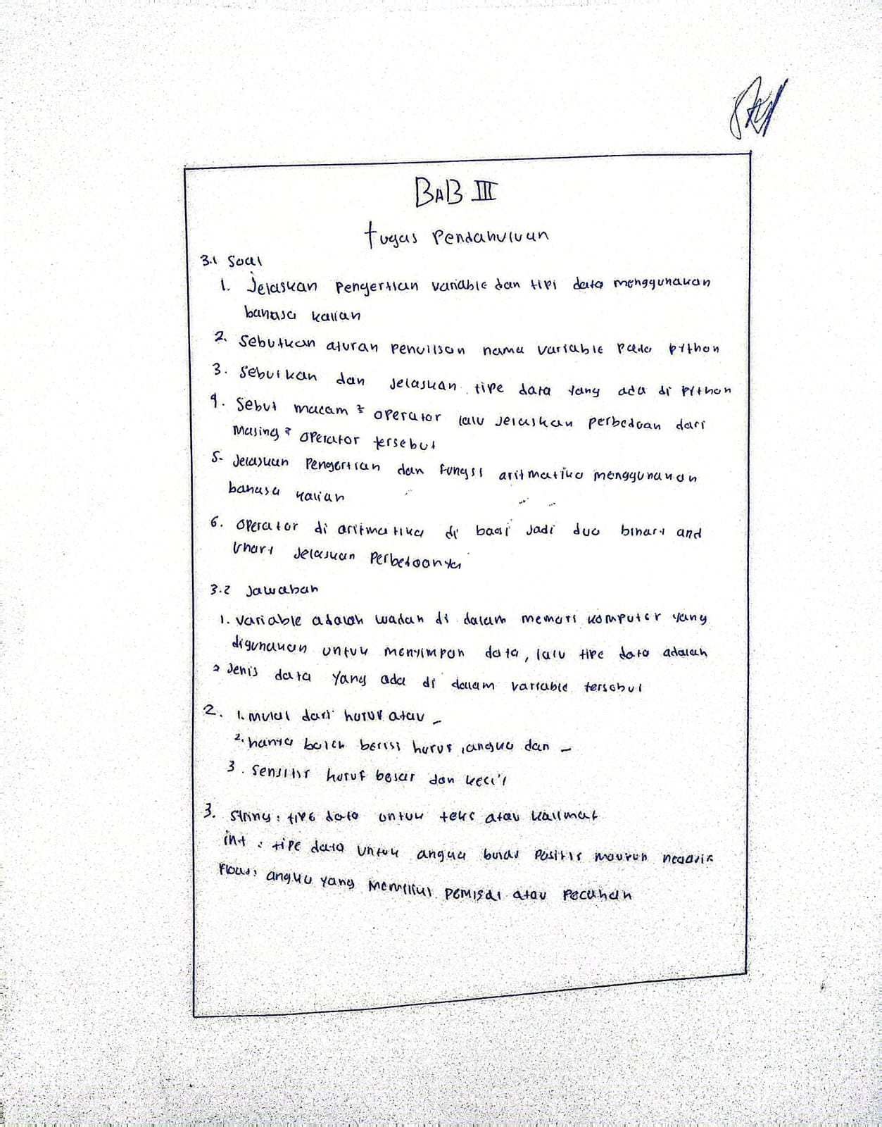

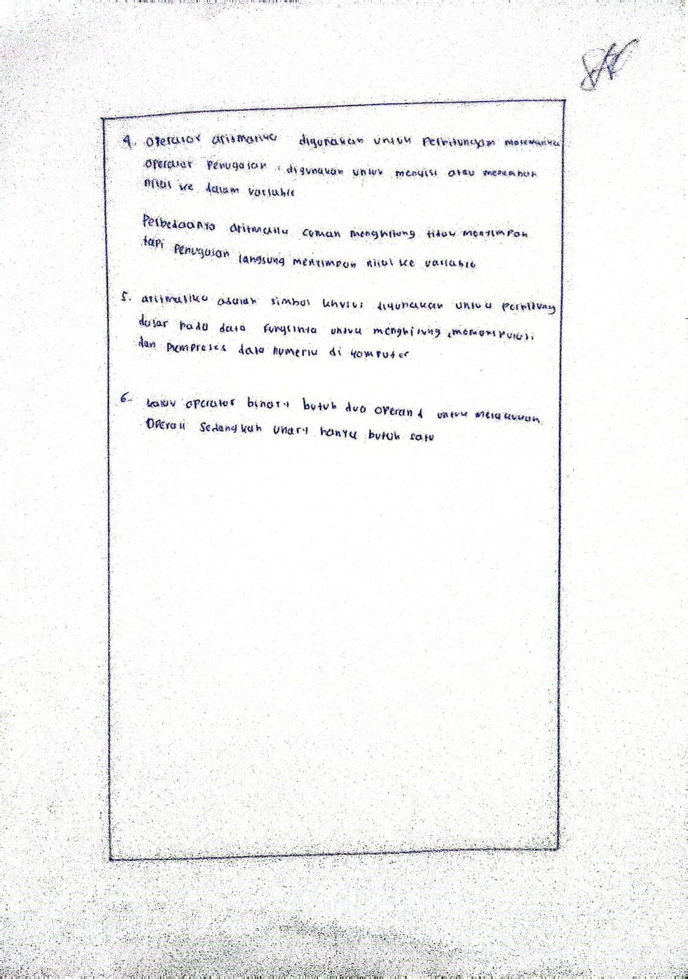

BAB IV
IMPLEMENTASI

Tugas Praktikum

4.1.2 Tugas Praktikum Soal No. 1
Udin merupakan mahasiswa baru, Udin mendatangi sebuah toko kelontong untuk membeli beberapa kebutuhan perkuliahan semester barunya. Sebelum mulai memilih barang, ia mengecek saldo di dompetnya yang berisi tepat dua lembar uang kertas pecahan Rp100.000. Di dalam toko, Udin mengambil 3 buah buku catatan tebal dengan harga Rp25.000 per buah. Kemudian, ia berjalan ke rak alat tulis dan mengambil 2 buah pulpen seharga Rp8.000 per buah. Tidak lupa, untuk menyimpan tugas-tugas kuliahnya, Udin juga menambah 1 buah flashdisk seharga Rp75.000 ke dalam keranjang belanjaannya. Saat tiba di kasir, kasir menginformasikan bahwa toko sedang mengadakan program promo awal semester, sehingga Udin berhak mendapatkan gotongan harga sebesar 10% yang berlaku untuk total keseluruhan belanjaan barangnya. Setelah nilai belanjaan dipotong diskon, transaksi Udin dikenakan Pajak pertambahan Nilai (PPN) sebesar 11% dari nilai belanja setelah diskon. Udin kemudian menyerahkan dua lembar uang tunai pecahan Rp100.000 yang ada di dompetnya kepada kasir untuk membayar total akhir belanjaan tersebut.
Buatkanlah flowchart untuk membantu Udin menghitung:

  - Total harga buku.
  - Total harga pulpen.
  - Total harga Flashdisk.
  - Total harga seluruh barang sebelum diskon.
  - Besarnya diskon 10%.
  - Harga barang setelah diskon.
  - Besarnya pajak 11%.
  - Total pembayaran setelah pajak.
  - Uang kembalian yang diterima Udin.

4.1.3 Tugas Praktikum Soal No. 2

Seorang siswa sedang belajar tentang bangun ruang. Ia diminta menghiitun sebuah kerucut dengan ukuran:
➢ Jari-jari alas = 7 cm
➢ Tinggi kerucut = 12 cm
Buatlah program untuk membantu siswa tersebut menyelesaikan masalah tersebut.
Program tersebut bisa menerima input dari jari-jari dan tinggi
4.1.4 Tugas Pratikum Soal No. 3
Di sebuah akhir pekan yang cerah, Dimas berencana untuk bersilaturahmi ke rumah keluarganya yang berada di luar kota dengan jarak sejauh 100 kilometer. Karena ada kegiatan lain yang harus dihadiri keesokan harinya, Dimas memutuskan untuk langsung kembali ke rumahnya pada hari yang sama. Perjalanan pulang-pergi tersebut

Source Code

4.2.1 Source Code Soal No. 1
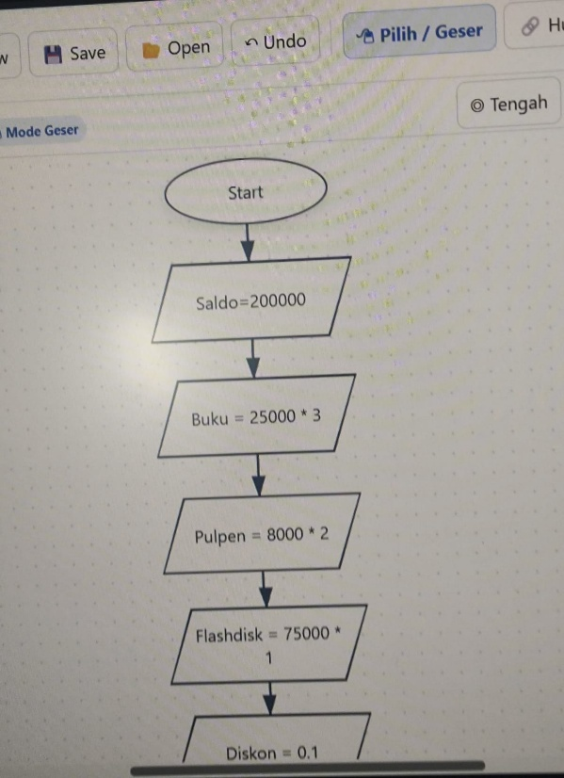

4.2.2 Source Code Soal No. 2
jari_jari= float(input("masukan jari_jari alas (cm):"))
tinggi= float(input("masukan tinggi kerucut (cm):"))
pi=3.14
volume = 1/3*pi*jari_jari*jari_jari*tinggi
print("jari_jari alas=", jari_jari,"cm")
print("tinggi kerucut=", tinggi, "cm")
print("volume kerucut=", volume, "cm3")

4.2.3 Source Code Soal No.3
jarak_satu_arah = 100
konsumsi_bbm = 40
sisa_bensin = 1.5
harga_per_liter = 10000

total_jarak = jarak_satu_arah * 2
total_kebutuhan_bbm = total_jarak / konsumsi_bbm
bbm_harus_dibeli = total_kebutuhan_bbm - sisa_bensin
total_biaya = bbm_harus_dibeli * harga_per_liter

print("Total jarak perjalanan (PP):", total_jarak, "km")
print("Total kebutuhan bahan bakar:", total_kebutuhan_bbm, "liter")
print("Bahan bakar yang harus dibeli:", bbm_harus_dibeli, "liter")
print("Total biaya bahan bakar: Rp", total_biaya)

4.3 Hasil
4.3.1 Hasil Soal No. 1
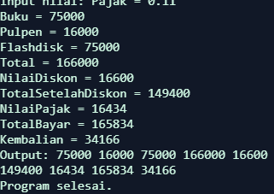

Hasil Soal No. 2
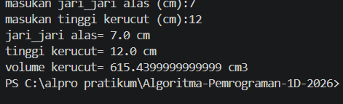

4.3.2 Hasil Soal No. 3
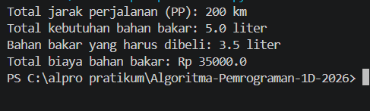

4.4 Penjelasan
4.4.1 Penjelasan Soal No. 1
Program ini dibuat untuk menghitung total belanjaan dan uang kembalian Udin. Pertama, program akan menghitung harga total dari masing-masing barang, yaitu buku, pulpen, dan flashdisk dengan cara mengalikan jumlah barang dan harga satuannya. Setelah semua dijumlahkan, program akan menghitung potongan diskon sebesar 10%. Kemudian, harga setelah diskon tersebut bakal dikenakan pajak PPN lagi sebesar 11%. Terakhir, total biaya akhir akan dikurangi dari uang tunai yang dibawa Udin (Rp200.000) untuk mendapatkan hasil uang kembaliannya.
4.4.2 Penjelasan Soal No. 2
Program ini berfungsi untuk menghitung volume kerucut berdasarkan input dari user. Saat program dijalankan, user diminta untuk memasukkan nilai jari-jari dan tinggi kerucut lewat terminal. Setelah data input diterima, program akan langsung menghitung nilainya menggunakan rumus volume kerucut, yaitu 1/3 dikali pi (3.14), dikali jari-jari kuadrat, dan dikali tinggi. Hasil dari perhitungan rumus tersebut kemudian akan langsung dicetak dan ditampilkan di layar.
4.4.3 Penjelasan Soal No. 3
Program ini dibuat untuk membantu Dimas menghitung kebutuhan bensin dan biaya perjalanannya. Pertama, program menghitung total jarak pulang-pergi dengan mengalikan jarak rumah ke luar kota (100 km x 2 = 200 km). Lalu, jarak total tersebut dibagi dengan konsumsi bensin motornya (40 km/liter) untuk tahu berapa total bensin yang habis. Karena di tangki masih ada sisa bensin 1,5 liter, program akan mengurangi total kebutuhan tadi dengan sisa bensin tersebut. Hasil bensin yang kurang itu tinggal dikalikan dengan harga per liternya (Rp10.000) untuk mendapatkan total biaya yang harus dikeluarkan di SPBU.

BAB V
PENUTUP

Analisa
Setelah melakukan praktikum di Modul 1 ini, saya mengamati bahwa variabel, tipe data, dan operator aritmatika adalah tiga komponen dasar yang tidak bisa dipisahkan saat membuat program.Saat mencoba membuat variabel di Python, saya tidak perlu mendeklarasikan tipe datanya secara manual. Python sudah cukup pintar untuk mendeteksi tipe data tersebut secara otomatis dari nilai yang dimasukkan. Dari hasil running latihan, tipe data Integer digunakan untuk angka bulat, Float untuk angka desimal, dan String khusus untuk teks yang diapit tanda petik.Untuk operator aritmatika, penerapannya langsung terlihat pada studi kasus yang dikerjakan. Saya mencatat ada perbedaan penting pada operator pembagian. Simbol / selalu menghasilkan nilai desimal, sedangkan simbol // membulatkan hasil pembagian ke bawah menjadi bilangan bulat. Selain itu, ada operator modulus % yang berfungsi mencari sisa hasil bagi. Logika-logika hitungan ini yang kemarin saya pakai untuk menyelesaikan soal hitung belanjaan Udin, rumus volume kerucut, dan kalkulasi bensin Dimas di terminal.

Kesimpulan
Dari praktikum ini, saya menyimpulkan bahwa operator aritmatika merupakan pondasi penting untuk otomatisasi perhitungan matematika di dalam program. Selain itu, aturan penulisan nama variabel di Python harus benar-benar teliti. Hal ini karena sifatnya yang case-sensitive dan tidak boleh diawali dengan angka agar program tidak error. Terakhir, pemahaman tipe data juga sangat krusial supaya tidak salah melakukan operasi logika, karena tipe data string tidak bisa dihitung secara matematis.
  - Operator aritmatika dalam python merupakan fondasi penting untuk otomatisasi perhitungan matematika
  - Pemahaman tipe data snagat krusial dalam pemrogramanagar tidak jadi kesalahan logika
  - Penerapan operator dan tipe data tersebut terbukti dapat menyelesaikan berbagai logika perhitungan studi kasus nyata

